Conteúdo da Parte 6
Sejam bem-vindos à parte 6 dos cursos para o Exame 70-483!
O Exame 70-483 (Programming in C#) da Microsoft exige uma série de requisitos para testar suas habilidades no uso da linguagem C#.
Abaixo, temos um mapa dos assuntos abordados até o momento (clique para aumentar):
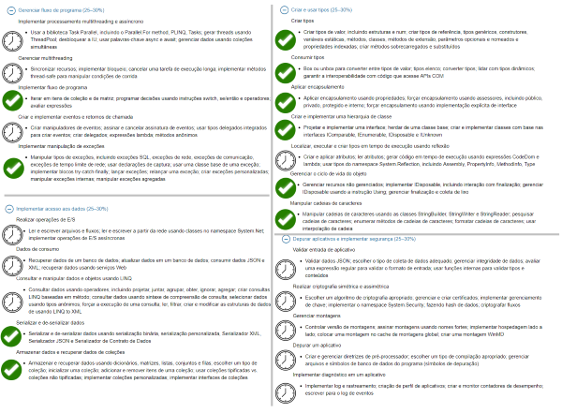
Nesta parte 6, iremos abordar os tópicos necessários para essa certificação tão importante para a plataforma .NET.
- Implementar Acesso a Dados
  - Serializar e de-serializar dados
    - Serializar e de-serializar dados usando serialização binária, serialização personalizada, Serializador XML, Serializador JSON e Serializador de Contrato de Dados
  - Armazenar dados e recuperar dados de coleções
    - Armazenar e recuperar dados usando dicionários, matrizes, listas, conjuntos e filas; escolher um tipo de coleção; inicializar uma coleção; adicionar e remover itens de uma coleção; usar coleções tipificadas vs. coleções não tipificadas; implementar interfaces de coleções; implementar coleções personalizadas
Você poderá perceber que os exercícios são formulados num formato um pouco diferente do padrão da Alura, e mais adequado ao tipo de questões encontradas do exame de certificação.
Boa sorte e bons estudos!

Para pensar: serialização
Quando você deveria usar serialização nos seus programas?

A serialização em aplicações é bastante comum em conjuntos de dados pequenos e estruturados, tais como um arquivo de configurações com as predefinições para o funcionamento de uma aplicação (um arquivo App.config, por exemplo). Porém, a serialização não é indicada para um conjunto enorme de informações, tal como um banco de dados, ou quando as informações precisam ser atualizadas com frequência.

O que aprendemos?
O que aprendemos?
- Serialização com XML
  - O processo de serialização e desserialização
  - Transferindo dados de objetos para documentos XML
  - Convertendo strings e arquivos XML em instâncias de classes
  - Mapeando classes, propriedades e campos em elementos e atributos XML

